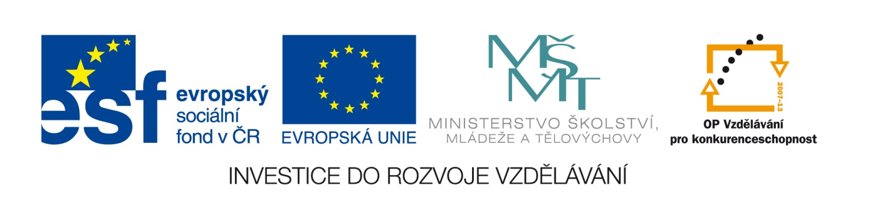
Oznámení zadavatele o výběru nabídky veřejné zakázky
Číslo zakázky: | ICT1/06/2013
Název programu: | Operační program Vzdělávání pro konkurenceschopnost
Registrační číslo projektu | CZ.1.07/1.4.00/21.3582
Oblast podpory | INVESTICE DO ROZVOJE VZDĚLÁVÁNÍ
Název zakázky: | Zakázka na dodávku notebooků a počítačů pro projekt „Leťme ponovu - ICT nám pomáhá“
Datum vyhlášení zakázky: | 7.6.2013
Název zadavatele: | Základní škola Žďár nad Sázavou, Švermova 4
Sídlo zadavatele: | Švermova 4, 591 01 Žďár nad Sázavou
IČ zadavatele: | 43380123
Osoba oprávněná jednat jménem zadavatele/ kontaktní osoba: | PaedDr. Jaroslav Ptáček, ředitel školy  reditel@4zszdar.cz  tel. 566 503 963

Vážení,
oznamujeme, že zadavatel výše uvedené veřejné zakázky na základě vyhodnocení námitky (dle §101, odst. 4 zákona č.137/2006 Sb., o veřejných zakázkách v platném znění) a doporučení hodnotící komise rozhodl o tom, že byla k realizaci vybrána nabídka uchazeče: RAUDO –výrobní družstvo invalidů, Uničovská 370/19 787 01 Šumperk.
Ve Žďáře nad Sázavou dne 3. 7. 2013
PaedDr. Jaroslav Ptáček,
ředitel školy

